
Con il patrocinio del Comune di Russi
L’Associazione C.L.A.M.A. Ravenna
www.assclama.org - clama2010@libero.it
in collaborazione con
SCUOLA DI DANZA “SCARPETTE E TUTU’ ”, DANZA MODERNA
EURITMICA E FURIO A.S.D. ED ASSOCIAZIONE CULTURALE GALLA & TEO
presenta
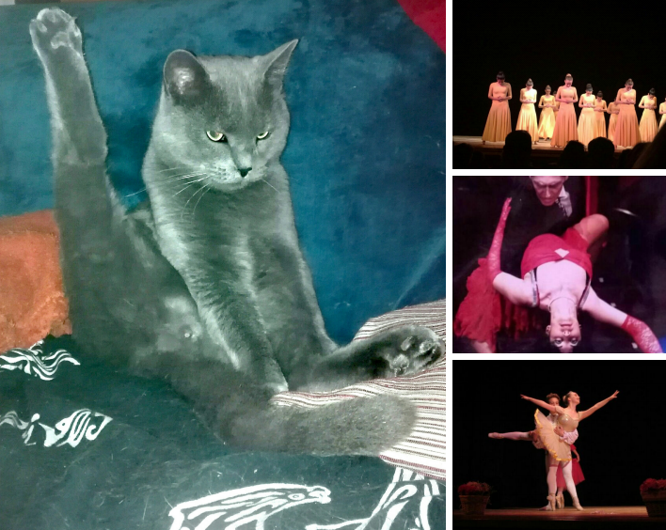
QUARANTAQUATTRO GATTI !
Spettacolo benefit di danza e recitazione in favore dei gatti seguiti dall’Associazione
sabato 9 marzo ore 21,00
presso
TEATRO COMUNALE DI RUSSI
via Cavour 10 Russi (RA)
Con i fondi raccolti grazie all’iniziativa si aiuteranno i gatti delle colonie di Russi e Ravenna con cibo, cure mediche e medicinali
Ingresso: offerta minima 10 Euro
PARTECIPARTE NUMEROSI!

